中華民國滑輪溜冰協會參加國際競賽成果報告
賽會名稱(含英文名稱) |  | 2019年西班牙巴塞隆納世界全項目溜冰錦標賽  (World Roller Games 2019)
賽會性質 |  | 世界錦標賽(World Championships)
主(承)辦國際組織名稱 |  | 世界輪滑總會(World Skate)
承辦比賽國家暨城市 |  | 國家：西班牙 | 城市：巴塞隆納
比賽日期 |  | 2019 年 7 月 7 日至2019年 7 月 14 日
出返國日期 |  | 2019 年 6 月 28 日至2019年 7 月 16 日
代表隊 | 選手數 | 男：12人 | 女：12人 |  | 合計：24人
 | 職員數 | 職員(不含教練)：__ | 教練：4 | 物理治療師/防護員：2 | 合計：__人
參賽國家(隊)數：52國(隊) |  |  | 參賽選手總數：24人 |  | 男：12人
 |  |  |  |  | 女：12人
我代表隊參賽次數：__次
我代表隊參賽成績
參賽項目 | 選手名/隊名 | 名次 | 成績
成年男子公路10000公尺積分賽 | 陳彥成 | 1 | 18point
成年女子場地10000公尺淘汰賽 | 楊合貞 | 2 | 17’09”321
成年女子公路100公尺爭先賽 | 陳映竹 | 2 | 10”290
青年男子場地200公尺計時賽 | 林建佑 | 2 | 17”936
青年男子場地500＋D公尺爭先賽 | 郭立陽 | 2 | 44”984
成年女子場地500＋D公尺爭先賽 | 彭悅慈 | 3 | 49”620
成年女子公路15000公尺淘汰賽 | 楊合貞 | 3 | 25’09”701
成年女子場地1000公尺爭先賽 | 劉懿萱 | 3 | 1’33”677
成年女子場地10000公尺積分淘汰賽 | 劉懿萱 | 3 | 8point
青年男子公路100公尺爭先賽 | 林建佑 | 3 | 9”739
青年男子公路單圈爭先賽 | 王緯綸 | 3 | 32”928
成年女子場地10000公尺淘汰賽 | 李孟竹 | 4
成年女子場地3000公尺接力賽 | 陳映竹、李孟竹、楊合貞 | 4 | 4’24”424
女子組42.195公里馬拉松 | 楊合貞 | 4 | 1h11’29”092
青年男子公路15000公尺淘汰賽 | 曾嘉成 | 4 | 24’44”726
青年女子場地10000公尺積分淘汰賽 | 陳知妤 | 5 | 3point
成年女子場地200公尺計時賽 | 劉懿萱 | 6 | 19”369
女子組42.195公里馬拉松 | 劉懿萱 | 6 | 1h11’29”217
青年女子公路10000公尺積分賽 | 陳知妤 | 6 | 6point
成年女子場地200公尺計時賽 | 陳映竹 | 7 | 19”379
成年女子場地500＋D公尺爭先賽 | 李孟竹 | 7 | 50”266
青年男子場地10000公尺積分淘汰賽 | 蔡承軒 | 7 | 1point
青年男子公路15000公尺淘汰賽 | 蔡承軒 | 7
成年女子場地1000公尺爭先賽 | 彭悅慈 | 8 | 1’38”462
青年男子場地200公尺計時賽 | 郭立陽 | 8 | 18”452
成年女子公路單圈爭先賽 | 彭悅慈 | 8

參賽效益分析與檢討建議
賽會觀賞人數(含現場及轉播)：____人
成績是否達到預期績效： 是
成績進(退)步原因
- 技巧體能訓練程度：
- 每位選手在賽前訓練都保有相當的程度。
- 場地變化大影響到選手正常的表現。
- 選手臨場適應表現：大部分的選手臨場適應都相當的不錯,尤其一些成年組選手因比賽經驗豐富,在高手雲集的賽事當中能臨危不亂的拿下相當不錯的成績。
- 對手整體實力比較：對手整體實力跟往年差不多,哥倫比亞隊在整體實力上仍然表現較佳。
- 相關訓練比賽經費：缺少賽前集訓及器材補助。
- 行政支援狀況：很感謝物理治療師不僅照顧選手而且還協助翻譯及一些事物的聯絡。
- 其他原因：
改進意見：
- 賽前場地適應及訓練能以兩週為基礎。
- 出國前宜辦理國家隊集訓，期間至少兩週。
- 國家隊組成各組建議能達到八位選手。
活動照片:（請附上至少8張照片及照片簡述說明，若不足請自行增列）
中華台北團體照 | 彥成公路積分賽第一名，頒獎合照
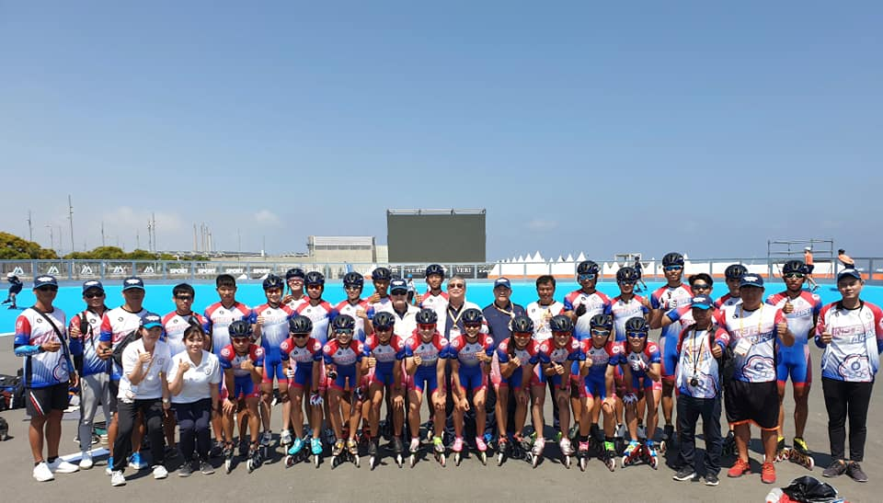 | 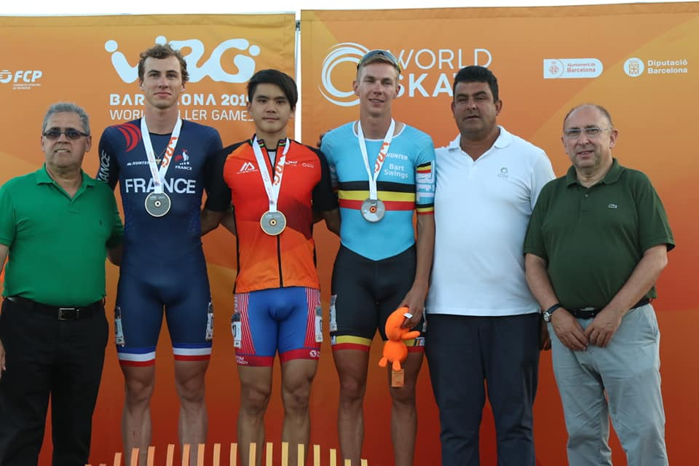
合貞公路淘汰賽第三名，頒獎合照 | 懿萱場地1000公尺第三名
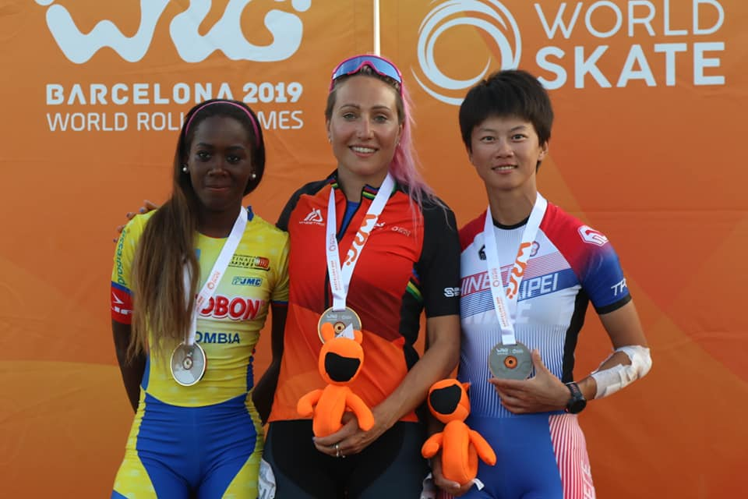 | 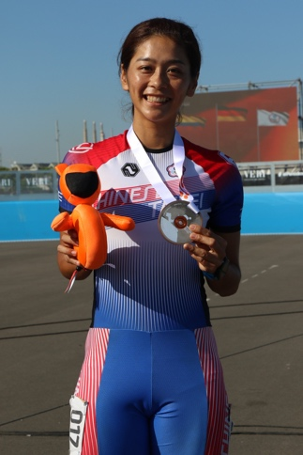
立陽場地500＋D公尺第二名，頒獎合照 | 右至左:林總教練詠翔、映竹、建佑、駱教練萱哲  公路100公尺映竹第二名，建佑第三名
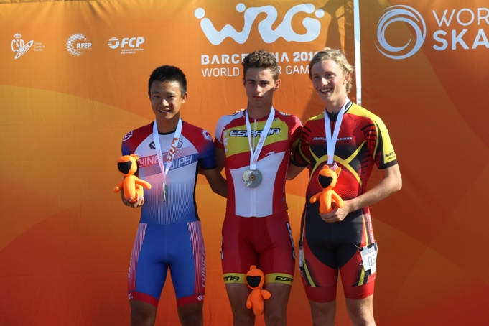 | 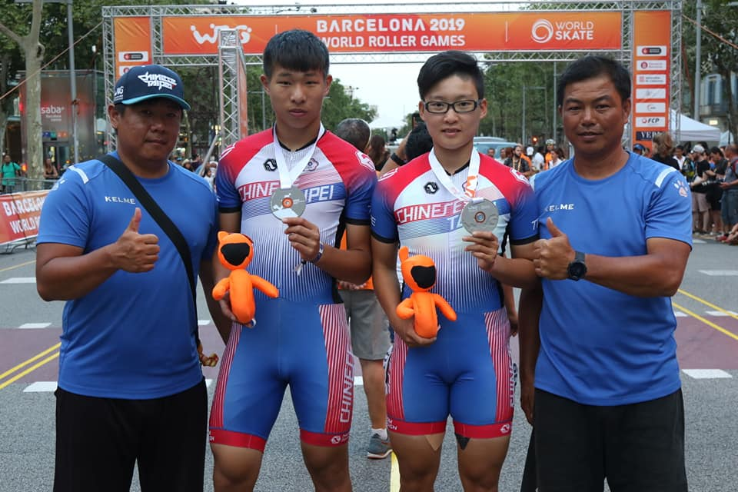
緯綸公路單圈第三名，頒獎合照 | 彥成公路積分賽冠軍舉旗繞場
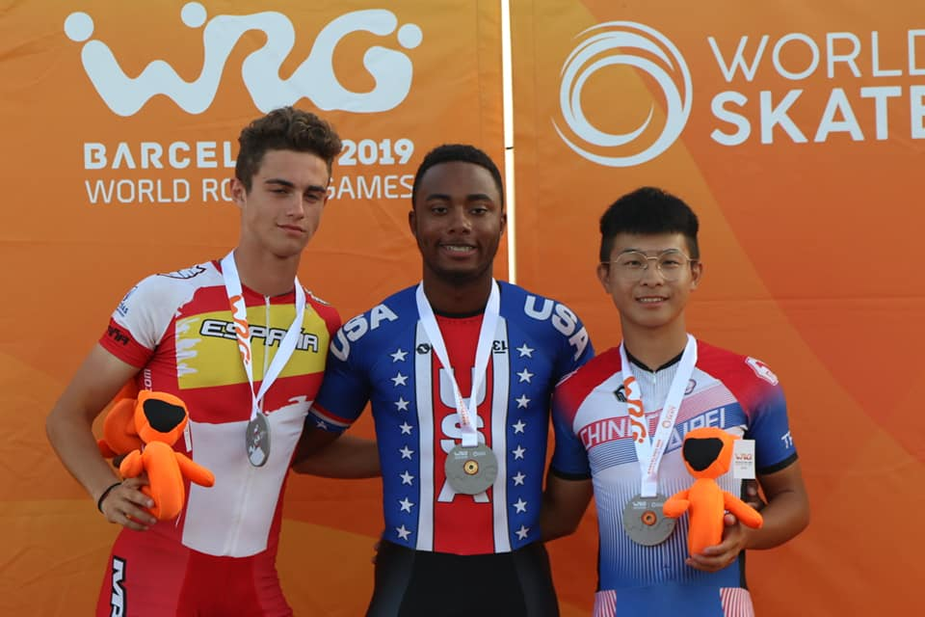 | 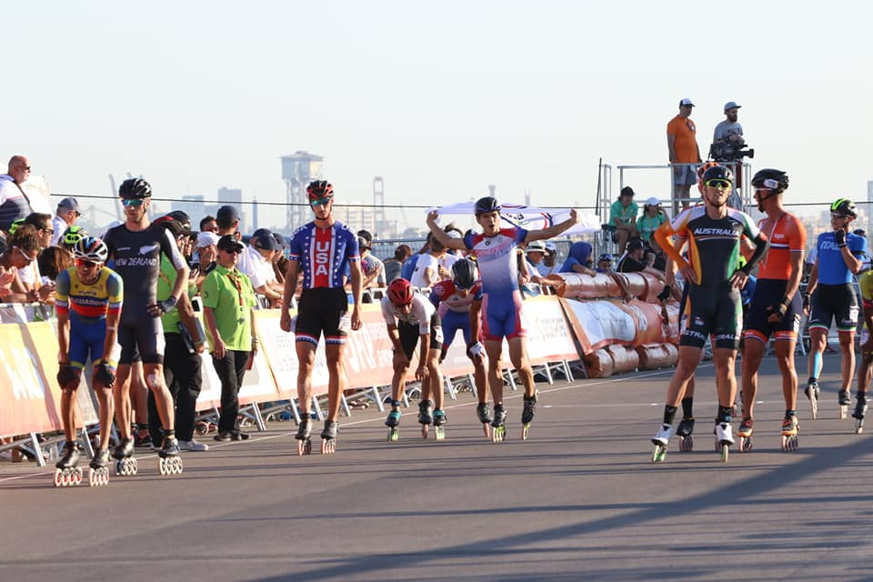
領隊會議 | 本次賽會教練群(競速)
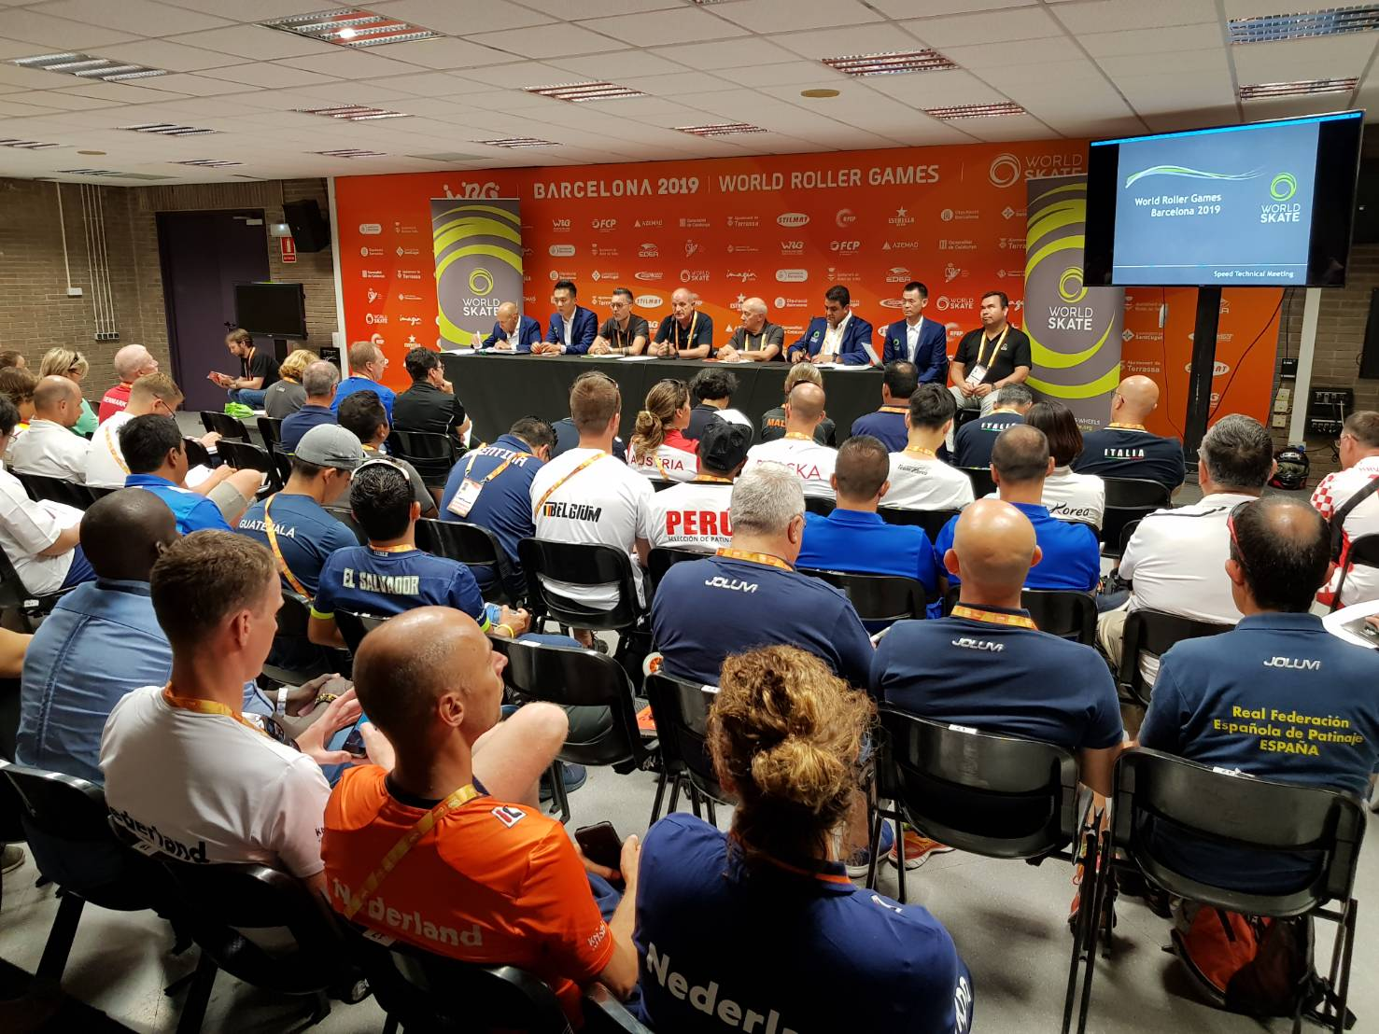 | 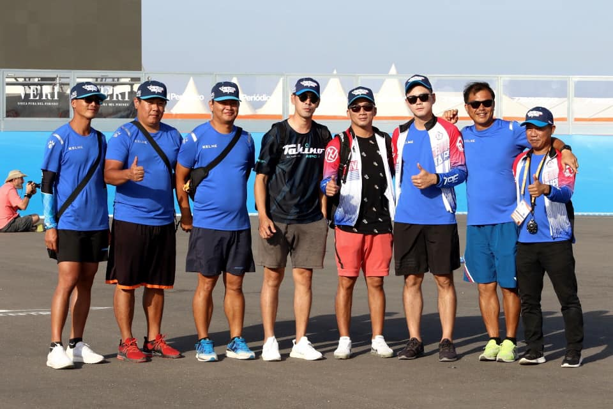
競速溜冰代表隊出發 |  | 抵達巴塞隆納訓練照片
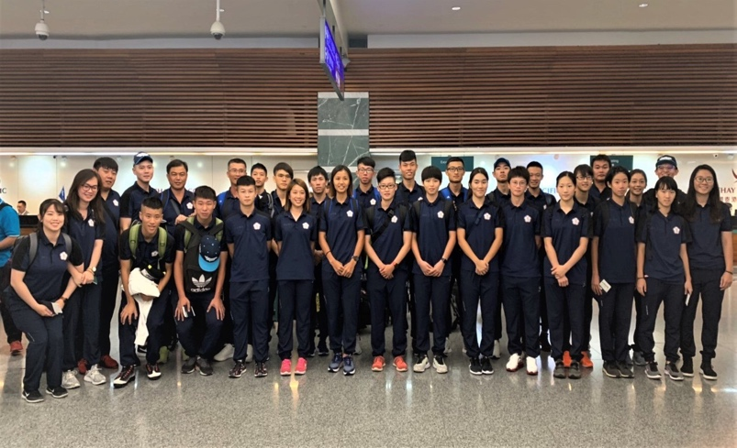 |  | 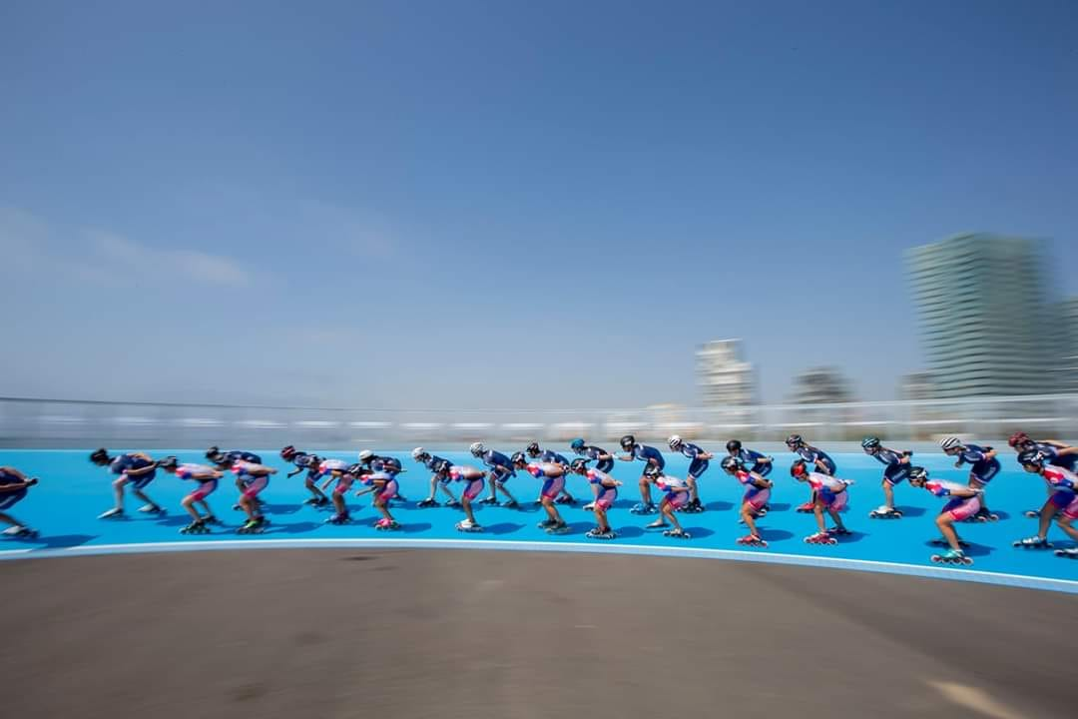

填表人：林詠翔、王伯孚 | 秘書長：洪斌福 | 理事長：劉福財 | 108年07 月30日

